Лабораторная работа 11
Администрирование локальных сетей
Ромицына Анастасия Романовна
Содержание

1 Введение
Провести подготовительные мероприятия по подключению локальной сети организации к Интернету

2 Выполнение лаборатаорной работы
Вносим изменения в схему L1 сети, добавив в неё сеть провайдера и сеть модельного Интернета с указанием названий оборудования и портов подключения (рис. 1).
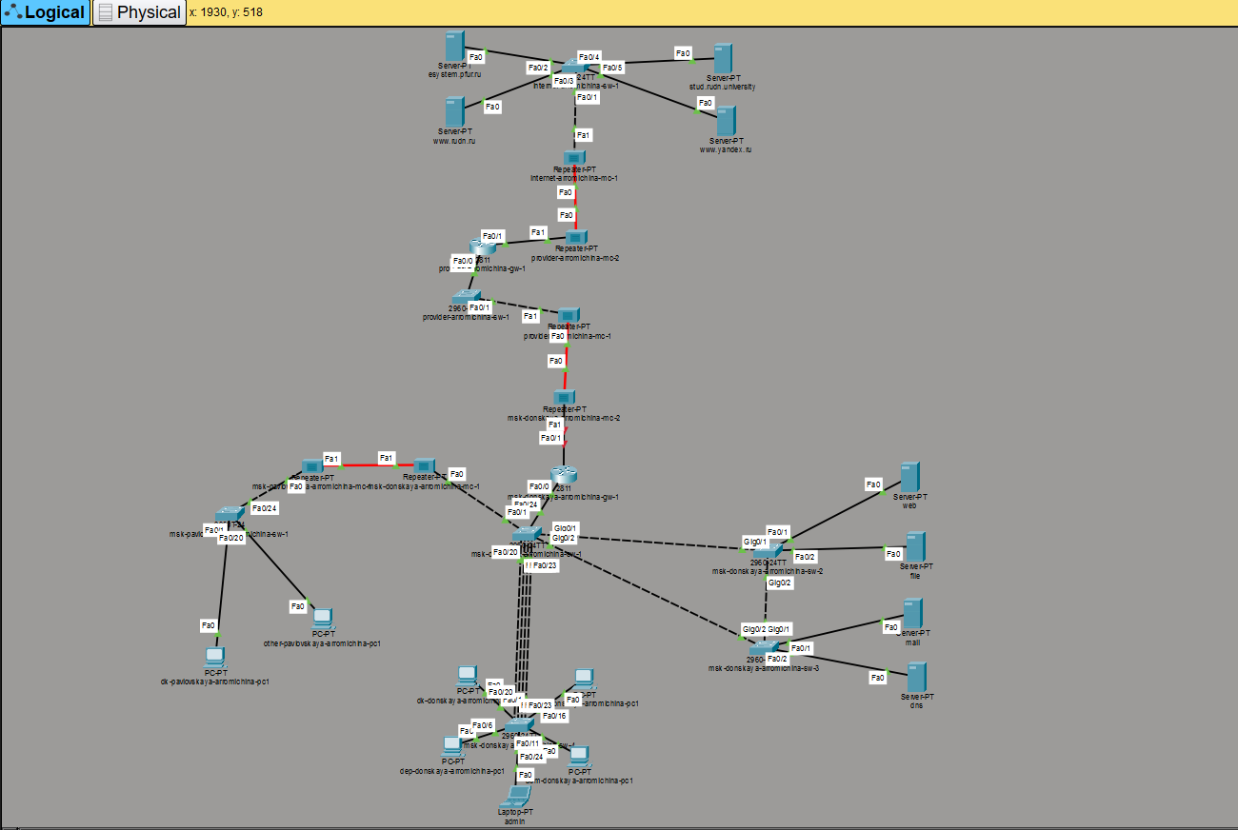
Рис. 1: Добавление сети провайдера и сети модельного интернета
Вносим изменения в схемы L2 и L3 сети, указав адреса и VLAN сети провайдера и модельной сети Интернета. Скорректируем таблицы распределения IP-адресов и портов (рис. 2).
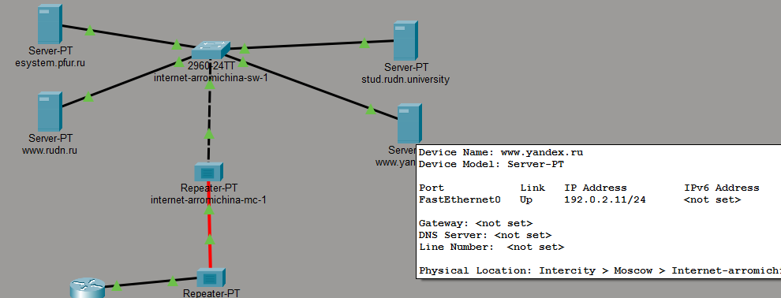
Рис. 2: Внесение изменение и коректировка
На схеме предыдущего нашего проекта разместим необходимое оборудование для сети провайдера и сети модельного Интернета: 4 медиаконвертера (Repeater-PT), 2 коммутатора типа Cisco 2960-24TT, маршрутизатор типа Cisco 2811, 4 сервера и присвоим названия размещённым в сети провайдера и в сети модельного Интернета объектам.(рис. 3).
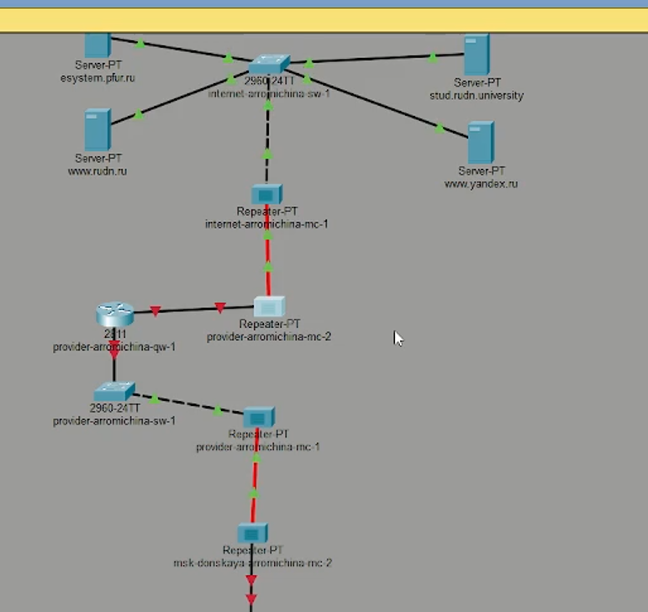
Рис. 3: Добавление устройств
В физической рабочей области добавим здание провайдера и здание, имитирующее расположение серверов модельного Интернета. Присвоим им соответствующие названия. (рис. 4).
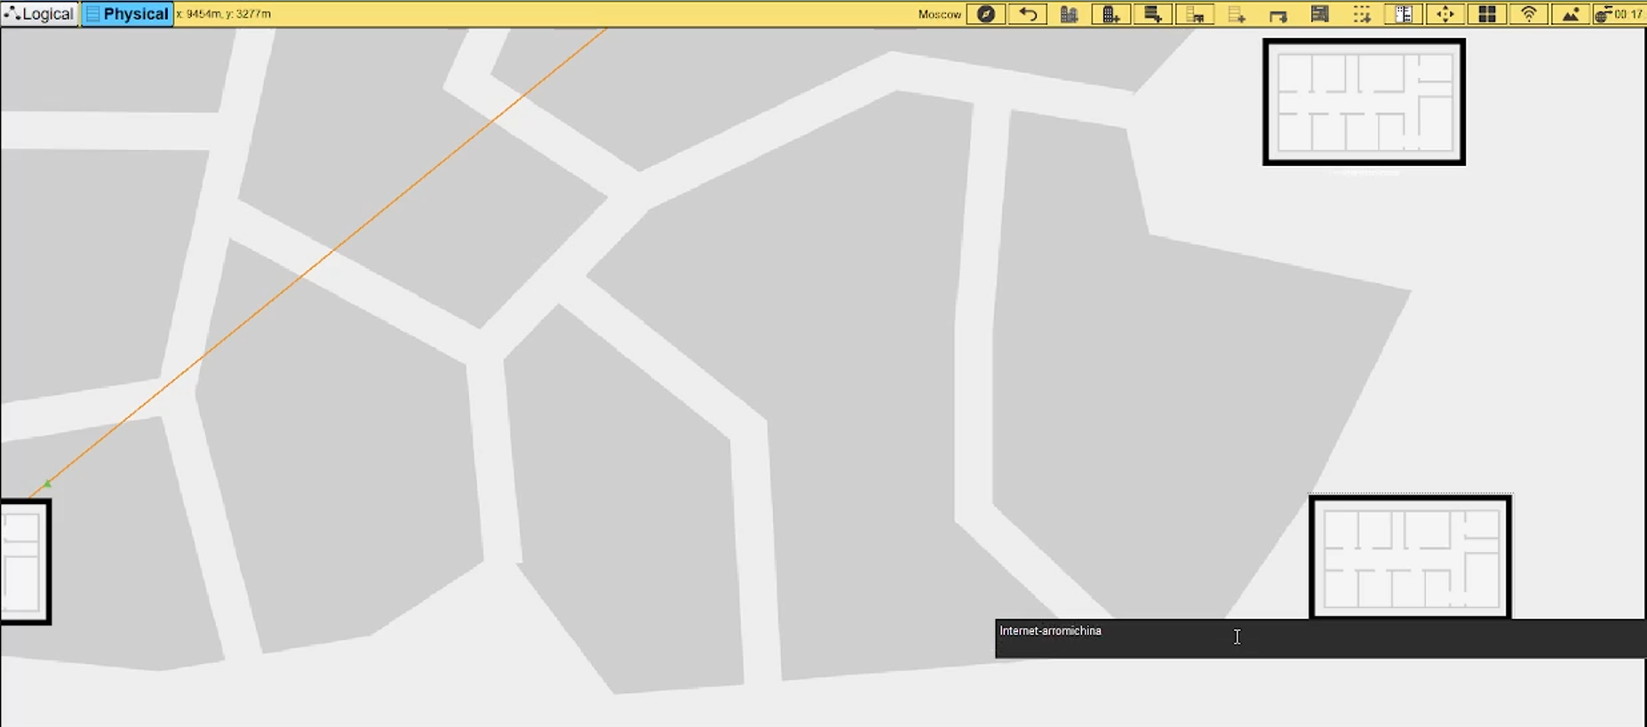
Рис. 4: Добавление зданий
Перенесем из сети «Донская» оборудование провайдера и модельной сети Интернета в соответствующие здания (рис. 5).
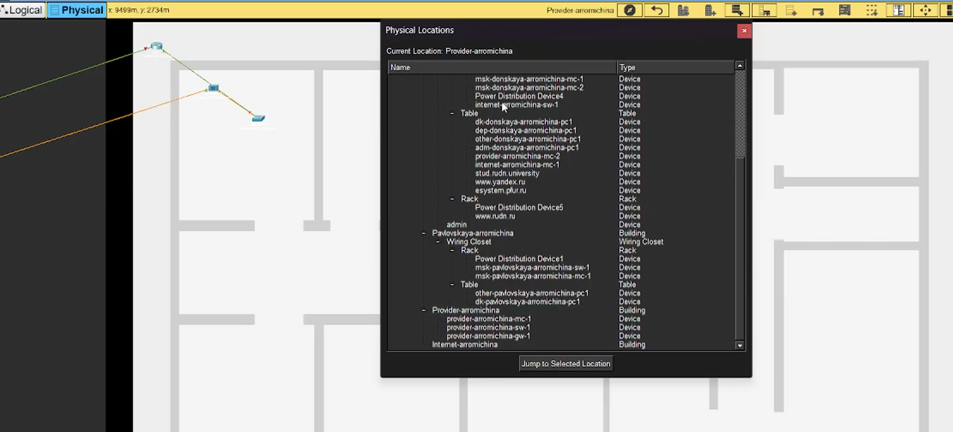
Рис. 5: Перенос оборудования
На медиаконвертерах заменим имеющиеся модули на PT-REPEATERNM-1FFE и PT-REPEATER-NM-1CFE для подключения витой пары по технологии Fast Ethernet и оптоволокна соответственно (рис. 6).
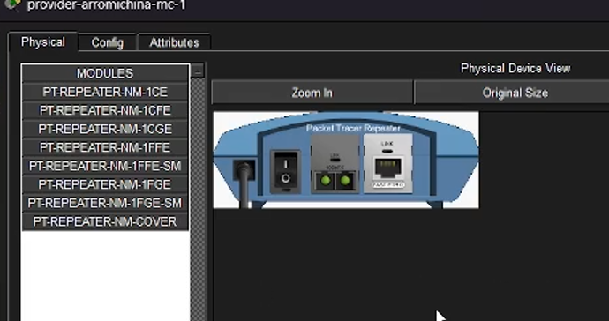
Рис. 6: Замена модулей
Проведем соединение объектов согласно скорректированной нами схеме (рис. 7).
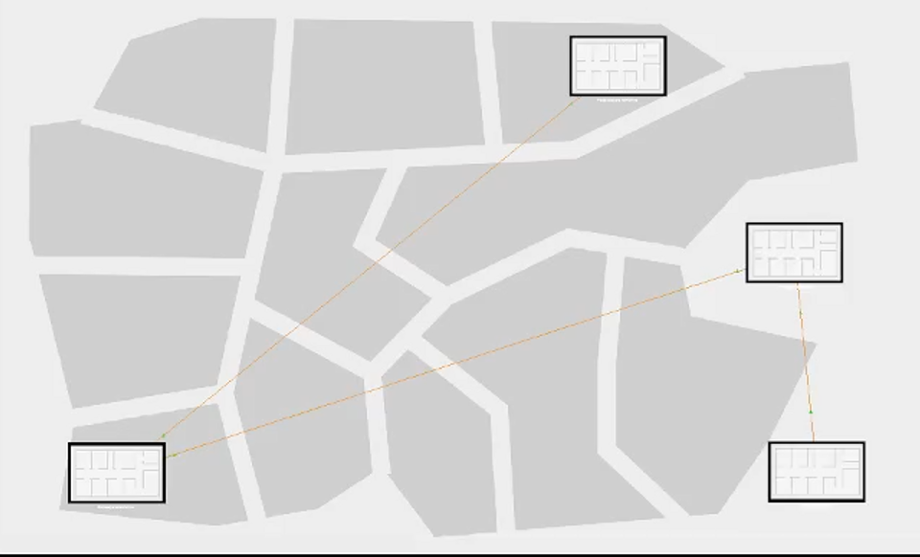
Рис. 7: соединение объектов
Пропишем IP-адреса серверам (рис.8).
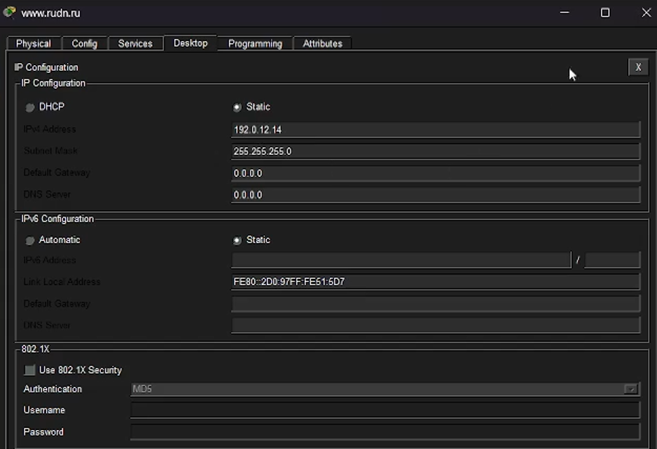
Рис. 8: IP-адреса
Пропишем сведения о серверах на DNS-сервере сети «Донская» (рис. 9).
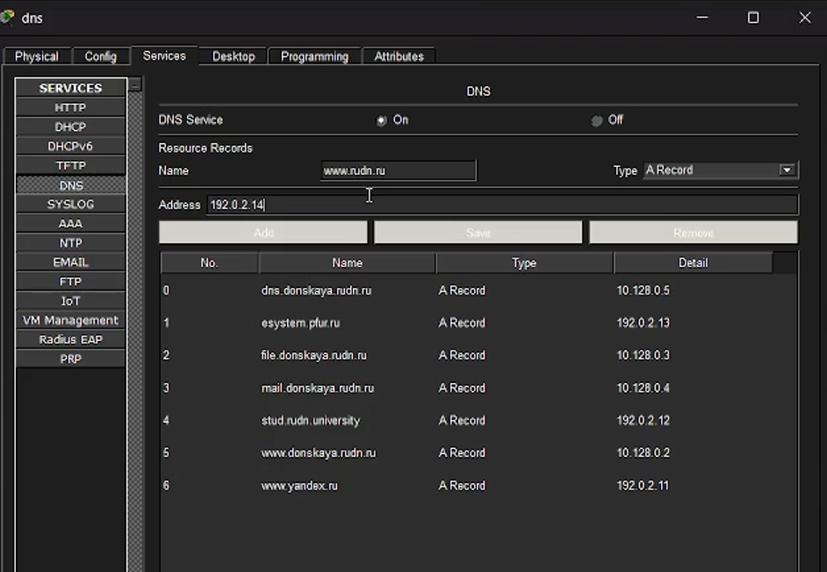
Рис. 9: сведения о серверах

3 Вывод
Мы смогли провести подготовительные мероприятия по подключению локальной сети организации к Интернету

4 Контрольные вопросы
- Что такое Network Address Translation (NAT)? Network Address Translation (NAT) — это механизм в сетях TCP/IP, который позволяет преобразовывать IP-адреса (а также номера портов в протоколах TCP/UDP) в заголовках транзитных пакетов.
Основные цели использования NAT:
Экономия публичных IPv4-адресов: Позволяет множеству устройств в локальной сети с частными адресами выходить в Интернет через один или несколько публичных адресов.
Безопасность: Скрывает внутреннюю топологию сети от внешнего мира, так как устройства из Интернета видят только IP-адрес NAT-устройства, а не реальные адреса внутренних хостов.
- Как определить, находится ли узел сети за NAT? Определить, находится ли компьютер за NAT, можно несколькими способами:
Сравнение IP-адресов:
Шаг 1: Узнайте IP-адрес, присвоенный вашему компьютеру в локальной сети (команда ipconfig (Windows) или ifconfig (Linux/Mac)). Обычно это частные адреса из диапазонов 10.0.0.0/8, 172.16.0.0/12, 192.168.0.0/16.
Шаг 2: Узнайте ваш публичный IP-адрес, зайдя на любой специализированный сайт (например, 2ip.ru или whatsmyip.com).
Результат: Если эти адреса не совпадают (например, в системе указан адрес 192.168.1.100, а сайт показывает 93.180.0.xxx), значит, ваш узел находится за устройством, выполняющим NAT.
Анализ WAN-адреса маршрутизатора: Зайдите в веб-интерфейс вашего роутера и посмотрите, какой IP-адрес он получает на WAN-порту от провайдера. Если этот адрес также попадает в диапазоны частных адресов (особенно 100.64.0.0/10, который используется для CGNAT), это явно указывает на то, что вы находитесь за “двойным” NAT (операторским).
Использование STUN-серверов: Существуют специальные протоколы и утилиты (например, nat_diagnostics), которые позволяют не только определить факт наличия NAT, но и определить его тип (полный конус, ограниченный и т.д.) путем анализа поведения устройства при обмене UDP-пакетами с сервером в интернете.
- Какое оборудование отвечает за преобразование адреса методом NAT? За преобразование адресов методом NAT отвечают маршрутизирующие устройства, через которые проходит трафик на границе между сетями.
К таким устройствам относятся:
Маршрутизаторы (Routers): Обычное домашнее или офисное устройство, предоставляющее доступ в Интернет.
Межсетевые экраны (Firewalls): Часто имеют встроенные функции NAT для обеспечения безопасности и связности сетей.
Серверы доступа.
Специализированные промышленные устройства, как, например, NAT-102 от MOXA, которые предназначены для добавления функции NAT в сеть предприятия.
В контексте лабораторной работы таким устройством является маршрутизатор provider-gw-1.
- В чем отличие статического, динамического и перегруженного NAT? Основное отличие заключается в том, как именно частный адрес сопоставляется с публичным и в каком количестве. Краткое сравнение приведено в таблице:
Характеристика Статический NAT (Static NAT) Динамический NAT (Dynamic NAT) Перегруженный NAT (NAT Overload / PAT) Принцип “Один к одному” (1:1) Один конкретный внутренний адрес всегда преобразуется в один конкретный внешний адрес. “Один к одному из пула” (1:1 из пула) Внутренний адрес преобразуется в первый свободный внешний адрес из заранее заданного набора (пула). “Многие к одному” (N:1) Множество внутренних адресов преобразуются в один внешний адрес, но с использованием разных портов. Сопоставление Фиксированное, задается вручную администратором (статистическое правило). Временное, устанавливается автоматически на время сессии (состояниеfull). Адрес из пула возвращается обратно после завершения обмена данными. Динамическое, отслеживается по таблице: “Внутренний IP:Порт” <-> “Внешний IP:Уникальный порт”. Пример Доступ к внутреннему веб-сервера из Интернета по фиксированному внешнему IP 203.0.113.10. Офису выделен пул из 5 адресов. Первые 5 пользователей, вышедших в интернет, получат их. Шестой пользователь будет ждать, пока один адрес не освободится. Весь офис (100+ компьютеров) выходит в интернет через один публичный IP-адрес 203.0.113.10 (классическая схема домашнего роутера). 5. Охарактеризуйте типы NAT. Основываясь на материале лабораторной работы, можно выделить три основных типа NAT, которые характеризуются своим принципом работы:
Статический NAT (Static NAT, SNAT):
Характеристика: Обеспечивает постоянное (статическое) правило преобразования “один-к-одному” между внутренним и внешним IP-адресом.
Применение: Используется, когда устройству из локальной сети (например, серверу) необходимо быть доступным извне по всегда одному и тому же публичному адресу.
Динамический NAT (Dynamic NAT, DNAT):
Характеристика: Преобразует внутренние адреса в адреса из заранее сконфигурированного пула публичных адресов. Сопоставление происходит автоматически, когда внутреннему хосту требуется доступ во внешнюю сеть, и не является постоянным.
Применение: Используется, когда есть пул публичных адресов, которые необходимо динамически распределять между внутренними хостами, количество которых может превышать количество адресов в пуле (но не в момент одновременного доступа).
NAT Overload (или PAT, Port Address Translation, Masquerading):
Характеристика: Это наиболее распространенный тип. Он позволяет преобразовывать адреса множества внутренних устройств в один (или несколько) внешний IP-адрес. Для различения трафика используются номера портов TCP/UDP, которые также подменяются.
Применение: Повсеместно используется в домашних и небольших офисных маршрутизаторах для предоставления доступа в Интернет всем устройствам локальной сети через единственный публичный IP-адрес, выделенный провайдером

Список литературы

